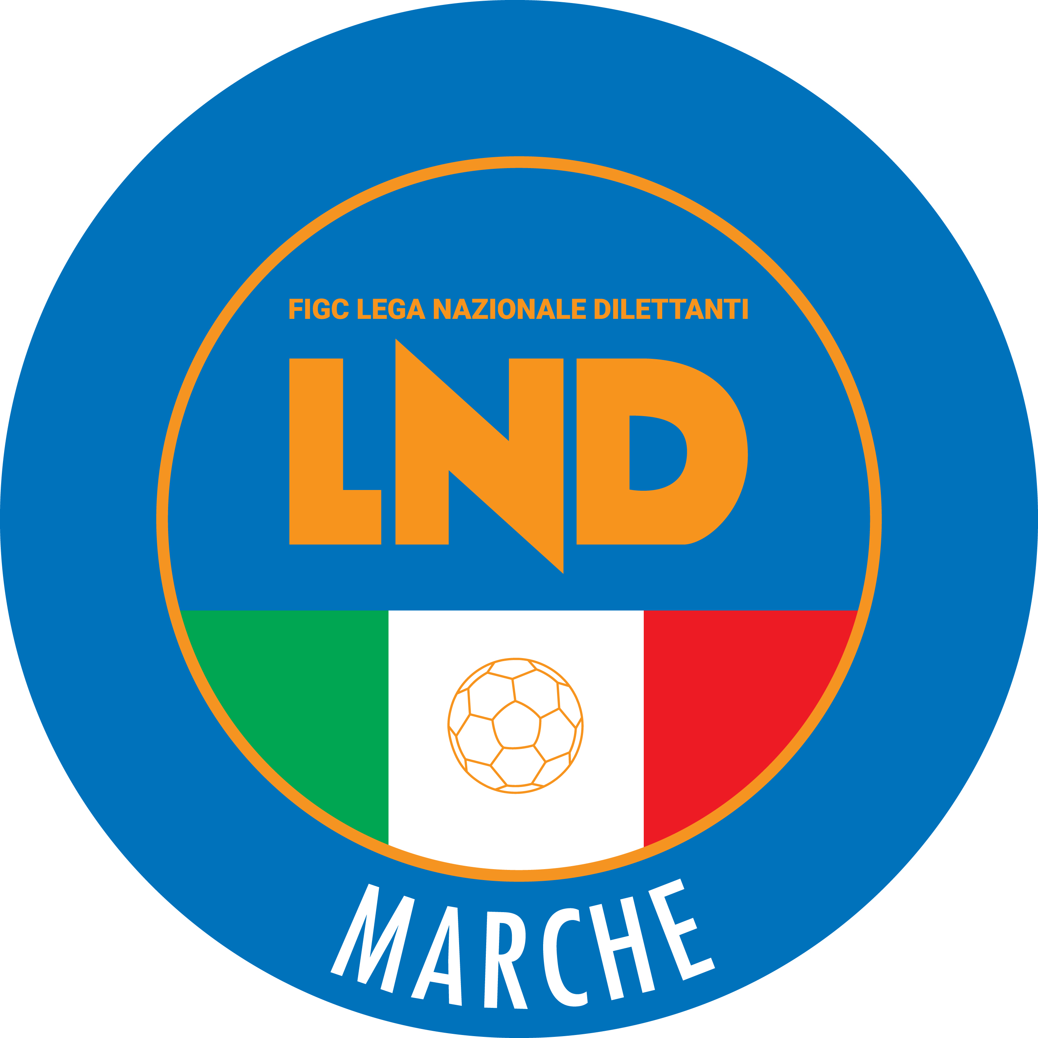 | Federazione Italiana Giuoco Calcio  Lega Nazionale Dilettanti  COMITATO REGIONALE MARCHE  Via Schiavoni, snc - 60131 ANCONA  CENTRALINO: 071 285601 - FAX: 071 28560403  sito internet: marche.lnd.it  e-mail: c5marche@lnd.it  pec: c5marche@pec.figcmarche.it  Telegram: https://t.me/lndmarchec5
Stagione Sportiva 2021/2022

Comunicato Ufficiale N° 113 del 03/06/2022

CALCIO A CINQUE

SOMMARIO

SOMMARIO 1
COMUNICAZIONI DELLA F.I.G.C. 1
COMUNICAZIONI DELLA L.N.D. 2
COMUNICAZIONI DELLA DIVISIONE CALCIO A CINQUE 2
COMUNICAZIONI DEL COMITATO REGIONALE MARCHE 3

COMUNICAZIONI DELLA F.I.G.C.

FASE ELIMINATORIA NAZIONALE CAMPIONATO UNDER 17 REGIONALE

Stralcio C.U. n° 165 F.I.G.C. Settore Giovanile e Scolastico del 23/05/2022

…omissis…

GIRONE 2
21/05/2022 1/A AMICI DEL CENTROSOCIO SP. FIVETOFIVE 15-1
ATLETICO GUBBIO FENICE VENEZIAMESTRE 1-11

…omissis…

Stralcio C.U. n° 175 F.I.G.C. Settore Giovanile e Scolastico del 30/05/2022

…omissis…

GIRONE 2
28/05/2022 2/A FENICE VENEZIAMESTRE AMICI DEL CENTROSOCIO SP. 5-0
FIVETOFIVE OLIMPIA REGIUM 1-1

…omissis…

FASE ELIMINATORIA NAZIONALE CAMPIONATO UNDER 15 REGIONALE

Stralcio C.U. n° 165 F.I.G.C. Settore Giovanile e Scolastico del 23/05/2022

…omissis…

GIRONE 2
21/05/2022 1/A AMICI DEL CENTROSOCIO SP. SAN GIOVANNI CALCIO A 5 6-2
BISSUOLA BOLOGNA 6-11

…omissis…

Stralcio C.U. n° 175 F.I.G.C. Settore Giovanile e Scolastico del 30/05/2022

…omissis…

GIRONE 2
28/05/2022 2/A SAN GIOVANNI CALCIO A 5 VIRTUS SANGIUSTINO S.S.D. 0-4
BOLOGNA AMICI DEL CENTROSOCIO SP. 7-4

…omissis…

COMUNICAZIONI DELLA L.N.D.

COMUNICAZIONI DELLA DIVISIONE CALCIO A CINQUE

PLAY OFF PER ASSEGNAZIONE N° 4 POSTI SERIE B MASCHILE 2022/2023

Stralcio C.U. n° 1467 Divisione Calcio a Cinque del 01/06/2022

…omissis…

GIRONE C
28/05/2022 1/A CERRETO D’ESI C5 A.S.D. BALCA CALCIO A 5 4-3

…omissis…

FASE NAZIONALE SPAREGGI PER LA PROMOZIONE SERIE A2 FEMMINILE 2022/2023

Stralcio C.U. n° 1459 Divisione Calcio a Cinque del 01/06/2022

…omissis…

GIRONE TC
29/05/2022 1/A SANTA MARIA APPARENTE MONTEBELLO 7-1

…omissis…

FASE NAZIONALE CAMPIONATO UNDER 21 REGIONALE

Stralcio C.U. n° 1471 Divisione Calcio a Cinque del 02/06/2022

…omissis…

GIRONE C
29/05/2022 1/A C.U.S. MACERATA CALCIO A5 VIGOR FUCECCHIO A.S.D. 7-3

…omissis…

FASE NAZIONALE CAMPIONATO UNDER 19 REGIONALE

Stralcio C.U. n° 1461 Divisione Calcio a Cinque del 01/06/2022

…omissis…

GIRONE C
31/05/2022 1/R CEISA GATTEO CALCIO A 5 ITALSERVICE C5 6-4

…omissis…

COMUNICAZIONI DEL COMITATO REGIONALE MARCHE

Per tutte le comunicazioni con la Segreteria del Calcio a Cinque - richieste di variazione gara comprese - è attiva la casella e-mail c5marche@lnd.it; si raccomandano le Società di utilizzare la casella e-mail comunicata all'atto dell'iscrizione per ogni tipo di comunicazione verso il Comitato Regionale Marche.

NOTIZIE SU ATTIVITA’ AGONISTICA

COPPA MARCHE CALCIO 5 serie D
FINALE

La gara di finale della Coppa Marche Calcio a Cinque Serie D sarà disputata come di seguito riportato:

CALCETTO CASTRUM LAURI – PIEVE D’ICO CALCIO A 5
Sabato 11 giugno 2022, ore 18:00
Palasport di CHIARAVALLE, Via Firenze

Qualora, al termine dei tempi regolamentari, la Finale, si concluda con un pareggio, saranno disputati due tempi supplementari per una durata di 5 minuti cadauno.
Qualora, a conclusione del secondo tempo supplementare, le due squadre dovessero trovarsi ancora in situazione di parità, la vincente sarà determinata dai tiri di rigore.

La Società prima nominata, CALCETTO CASTRUM LAURI, è responsabile dell’organizzazione della gara (richiesta Forza Pubblica, palloni, ecc.).

Pubblicato in Ancona ed affisso all’albo del Comitato Regionale Marche il 03/06/2022.

Il Responsabile Regionale Calcio a Cinque  (Marco Capretti) | Il Presidente  (Ivo Panichi)

